Муниципальное автономное образовательное учреждение
«Усть-Кубинский центр образования»
Усть-Кубинский муниципальный район Вологодская область

Тема учебно - исследовательской работы: «Изучение сохранности подроста при рубке на лесосеках в Усть-Кубинском районе»

Работу выполнил:
Блохинов Савелий Владимирович,
обучающийся 9 класса МБОУ «Усть-Кубинский ЦО»,
член школьного лесничества «Лесная академия»

Руководитель:
Мелкова Ольга Алексеевна,
педагог МБОУ «Усть-Кубинский ЦО»,
руководитель школьного лесничества «Лесная академия»

Научный консультант:
Ушков Сергей Дмитриевич,
старший специалист II разряда
Усть-Кубинского лесничества

Вологда. 2020

Оглавление
- Введение стр. 3
- Основное содержание: стр. 4
2.1. Физико-географическая характеристика лесосеки д. Ёзово
Богородского поселения Усть-Кубинского района стр.4

2.2. Виды заготовки древесины стр. 5

2.3. Технология заготовки древесины традиционным способом стр. 6
2.4.Технология разработки лесосек с применением лесозаготовительных комплексов стр. 7
2.5 Сохранность подроста лесных культур на делянках при применении различных видов рубок стр.9
3. Результативность исследований. Выводы стр.10
4. Заключение стр. 12
5. Список использованных источников и литературы стр.13
6. Приложения стр. 13

Введение.
1. Актуальность темы. Глобальная проблема сплошной рубки лесов достигла уровня не только сохранности экосистемы Северо-Западного региона, но и серьёзно затронула жизнеобеспеченность этноса, изменение жизни северных народов. Вопросы взаимоотношения человека и природы, влияние человеческого фактора на окружающую среду актуальны и изучаемы. Контроль за вырубкой лесов, качественное выполнение лесосечных работ способствует поддержанию уровня экосистемы Северо-Западного региона.
1.1. Обоснование проблемы Преобладающим видом рубок в лесах Вологодской области являются сплошные рубки, на них приходится около пяти шестых от общего объёма заготавливаемой древесины. В подавляющем большинстве случаев вырубленные площади после проведения лесовосстановительных мероприятий остаются без молодой поросли. Низкое качество лесовосстановительных работ при посадке, при уходе за молодняками приводит к гибели культур. Основная часть сплошных вырубок зарастает естественным образом. Поэтому, встает проблема сохранности естественного подроста при рубке на лесосеках и поддержание экобаланса в регионе.
1.2. Цель учебно-исследовательской работы: сравнить сохранность подроста при рубке деревьев разными технологиями заготовки древесины.
1.3 Задачи работы:
- Изучить виды технологий заготовки древесины;
- Сравнить состояние подроста на лесосеках с разными видами рубок;
- Выявить наиболее природоохранные виды рубок с сохранностью подроста.
1.4 Объект исследования: две лесные делянки Усть-Кубинского лесничества Верхнераменского участка квартала №28 выделов №19, №20, №22 и №25.
1.5. Предмет исследования: подрост хвойных пород деревьев на выбранных лесосеках.
1.6. Гипотеза: предполагаю, что при рубке современными лесозаготовительными комплексами подроста сохраняется больше, чем при рубке ручным способом и трелёвке тракторами.

1.7. Методика учебного исследования.
На первичном этапе применен метод закладки учётных площадок для определения численности подроста (по методике Побединского А. В.) . На отведённой делянке были заложены 50 площадок (10*10 м) с разным видом рубки. Площадки размещались по ходовым линиям, расположенным параллельно на обследуемых двух участках через 25 метров. Учет подроста производился на делянках с рубками разных технологий методом измерения высоты дерева мерной линейкой, определением породы дерева визуально и возраста дерева по мутовкам.
На вторичном этапе для создания математической модели лесосеки по уровню сохранности подроста использовались статистические методы математического моделирования с применением прикладного пакета программ Microsoft Excel с надстройкой "Анализ данных".
На заключительном этапе методом обобщения и синтеза статистических данных подроста сделан сравнительный анализ сохранности подроста.
1.8 Научная новизна учебной работы: выявлены управляемые и неуправляемые факторы, влияющие на сохранность подроста, а также рассмотрены способы разработки лесосек с максимальным лесовосстановительным эффектом.
1.9 Практическая значимость работы : результаты исследования позволят прогнозировать вероятность повреждения подроста при различных технологиях рубок и различных условия местопроизрастания на лесосеках.
2. Основное содержание.
2.1. Физико-географическая характеристика лесосек д. Езово
Верхнераменского поселения Усть-Кубинского района
Участки отведенной сплошной вырубки находятся на территории Верхнераменского поселения Усть-Кубинского района и относятся к землям Усть-Кубинского лесничества. Деревня Езово расположена в северо-восточной части Усть-Кубинского района Вологодской области Северо-Западного региона, в южной подзоне тайги. Рельеф участков относится к низменности, где болота и низины. Территория пронизана сетью неглубоких рек и ручейков. Основными процессами почвообразования являются подзолообразование и заболачивание, что обусловлено положением территории в зоне с холодным, влажным климатом, а также преобладанием лесной, преимущественно хвойной растительности. По механическому составу наблюдаются средне- и легкосуглинистые почвы. Наиболее характерная растительность – темнохвойные (еловые) леса с обильным надпочвенным покровом из мхов. В северной части эта группа представлена в основном типом черничного ельника с моховым покровом и с обильным развитием черники в травяно-кустарниковом ярусе. На данном участке из лиственных пород встречается осина обыкновенная, береза пушистая и повислая (бородавчатая), ольха серая. Климат умеренно-континентальный, осадки умеренные.
  - Виды заготовки древесины.
В соответствии части 5 статьи 17 Лесного кодекса Российской Федерации заготовка древесины осуществляется в форме рубок, установленных лесохозяйственным регламентом лесничества, лесопарка и проектом освоения лесов в отношении лесных участков, предоставленных для заготовки древесины на правах аренды или постоянного (бессрочного) пользования.Технология лесосечных работ предусматривает проведение рубок традиционным и машинным способами.
  - Технология заготовки древесины традиционным способом.
Лесосечные работы на западном участке Усть-Кубинского лесничества Верхнераменское лесного квартала №28 лесотаксационного выдела №19, №22 общей площадью 12 и 0,6 гектара проводились бригадой №1 ООО «Хвоя» управляющего К. В. Козырькова. Валка деревьев и обрезка сучьев проводилась бензомоторными пилами SHTIL MS 361-16. Работы проводились в зимний период в марте 2018 года. При сплошной рубке применялась архангельская технология валки леса. Чтобы уменьшить гибель подроста от крон, при падении дерева, так и при формировании воза, ширина пасек была принята равной высоте древостоя (16-18 метров). При такой пасеке основная часть крон падает на волок, который имеет ширину 5-6 м. Так как фактически на один волок разрабатывается узкая полоса леса, этот способ еще называется методом узких лент. Трелёвка древесины к погрузочной площадке осуществлялась трелёвочным трактором ТДТ-55, раскряжевка хлыста, обрезка вершинной части также проводилась
бензомоторными пилами SHTIL MS 361-16. Валка деревьев вершиной на волок осуществляется под углом не более 35°. Это сохраняет подрост при вытрелёвывании хлыстов на волок и формировании пачек. При работе зимой на лентах между волоками сохраняется 80-83% подроста высотой до 0,5 м, 60—64% — высотой 0,6-1,5 м и около 30% — выше 1,5 м. При летних заготовках сохранность мелкого подроста не превышает 68-76%, среднего — 33-47% и крупного — около 31%.

Рис.№1. Схема разработки лесосеки
  - Технология разработки лесосек с применением лесозаготовительных комплексов
Лесосечные работы на восточном участке Усть-Кубинского лесничества Верхнераменское лесного квартала №28 лесотаксационного выдела №20, №25 общей площадью 6,5 и 3,2 гектара проводились бригадой № 2 ООО «Хвоя» управляющего К. В. Козырькова. Разработка волоков и валка деревьев проводилась лесозаготовительным комплексом Харвестером. Ширина волоков была 4-5 метров. Валку деревьев проводил оператор Харвестера. Машина работала веерным способом, поэтому при наблюдении высокий подрост хвойных пород оказывается сбитым и поломленным. Харвестер работает в комплексе с одним или двумя форвардерами, которые проводят трелёвку, сбор и погрузку сортиментов.
Основная цель при работе Харвестером заключается в том, чтобы производить обработку деревьев с минимальным их перемещением. Необходимое перемещение дерева осуществляется в процессе обрезки сучьев (подачи). Если грунты слабые, то обработку дерева желательно выполнять перед машиной таким образом, чтобы из сучьев образовался защищающий почвенный покров хворостяной настил. На хороших грунтах деревья обрабатываются по обе стороны от машины.
При работе зимой на лентах между волоками сохраняется 83-88% подроста высотой до 0,5 м, 64—84% высотой 0,6-1,5 м и около 40% — выше 1,5 м. При летних заготовках сохранность мелкого подроста не превышает 78-86%, среднего — 43-57%, а крупного — около 41%. Основное количество крупного и среднего подроста повреждается при подтягивании валочной машиной срезанного дерева «на себя» и поворота платформы с деревом при формировании пачки. В летний период увеличивается повреждаемость мелкого подроста при наводке к дереву срезающего устройства.
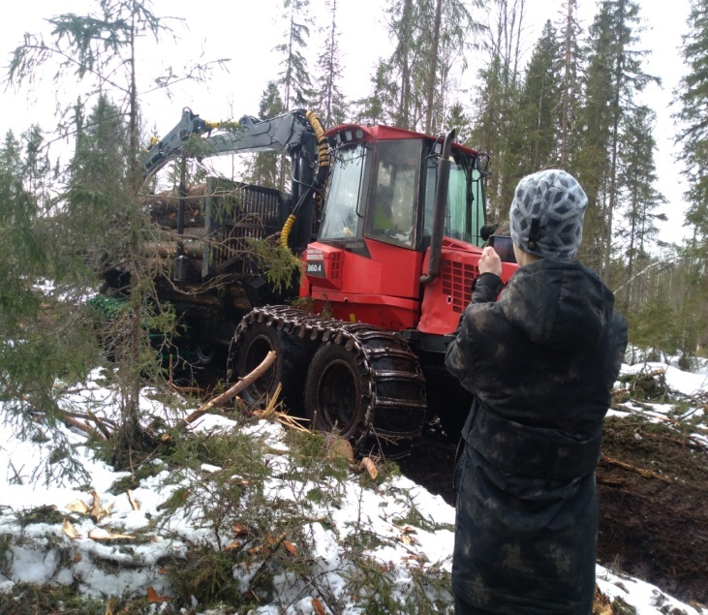 | 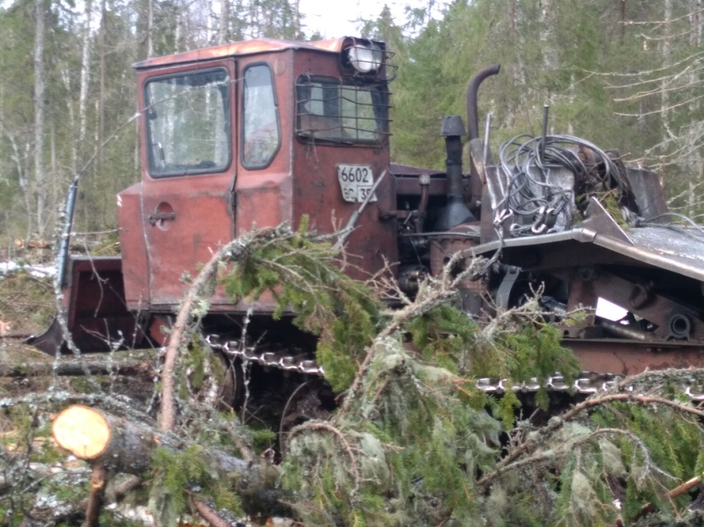
Рис. №2. Валка леса с применением заготовительных комплексов и трактора ТДТ-55

2.5 Сохранность подроста лесных культур на делянках при применении различных видов рубок
Еще во второй половине XIX в. русские лесоводы обращали внимание на необходимость сохранения неповрежденного благонадежного подроста, так как он сравнительно быстро приспосабливается к новым условиям среды и в будущем формирует высокопродуктивное насаждение.
Различные опыты по сохранению подроста показали, что еловый и сосновый подрост высотой более 0,5 м, сохранившийся на вырубке, перегоняет в росте появляющийся рядом с ним подрост лиственных пород.
Установлено, что естественное возобновление главных лесообразующих пород — сосны и ели в таежной зоне при соблюдении определенных технологических приемов рубки леса обеспечено примерно на 60—70% площадей вырубок.
На лесосеке западного участка квартала №28 лесотаксационного выдела №19, №22 общей площадью 12,6 гектаров, где проводилась рубка бензомоторными пилами SHTIL MS 361-16 с применением трелёвочного трактора ТДТ-55, на заложенных учетных площадках был проведен подсчет подроста ели.
№  площадки | Ель |  |  | Итого
№  площадки | Мелкий до 0,5 м | Средний  0.6 - 1,5 м. | Крупный  более 1,5 | Итого
1. |  | 3 | 2 | 5
2. |  | 5 |  | 5
3. |  | 7 |  | 7
4. | 8 |  | 2 | 10
5. |  |  | 1 | 1
6. |  |  |  | -
7. |  |  | 4 | 4
8. |  | 2 |  | 2
9. |  | 2 |  | 2
10. |  | 6 |  | 6
11. | 12 |  |  | 12
12. |  | 4 |  | 4
13. | 3 | 3 |  | 6
14. |  | 2 | 2 | 4
15. |  | 3 |  | 3
16. |  |  | 4 | 4
17. |  |  | 1 | 1
18. |  | 6 |  | 6
19. |  | 2 |  | 2
20. | 3 |  | 3 | 6
21. |  | 4 |  | 4
22. | 7 |  |  | 7
23. |  | 9 |  | 9
24. |  |  | 2 | 2
25 |  |  | 2 | 2
Итого: | 33 | 58 | 23 | 114

Таблица №1. Ведомость пересчета подроста на площадках делянки №1

Просмотрев данные таблицы, выяснилось, что всего на 25 участках сохранилось 114 штук подроста ели. А всего на 1 гектар - 1140 штук, с преобладающим благонадежным подростом от 0,6 до 1,5 метров. В пересчете на крупный - 810 штук с равномерным распределением пород. Выживание сохраненного подроста после разработки лесосеки будет зависеть от условий освещения и водного питания. Также на данной делянке были оставлены породы деревьев для семенного воспроизведения.
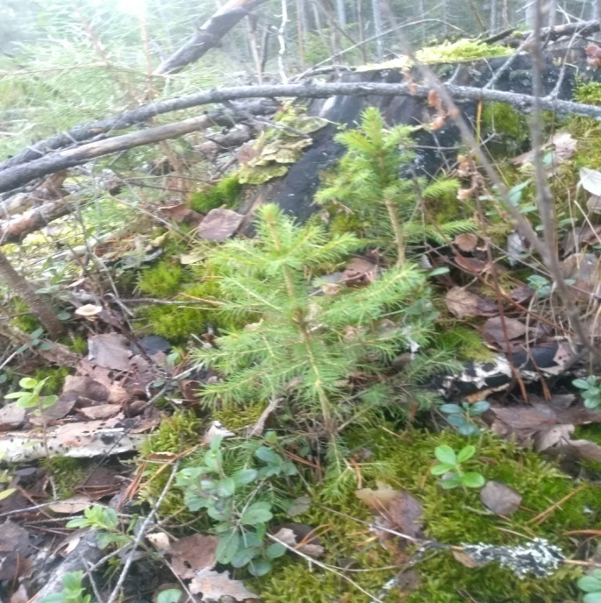 | 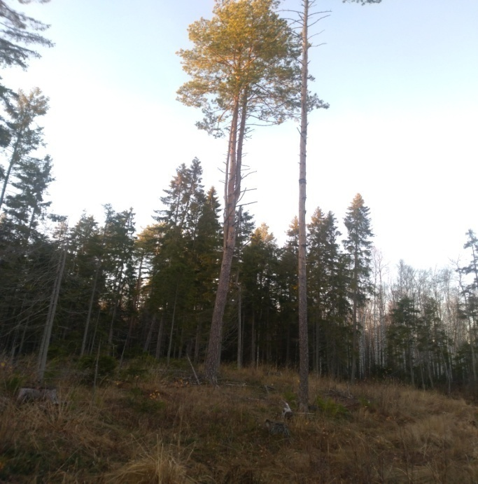
Рис. № 3 Сохранный средний подрост ели. Рис. № 4 Оставленные деревья-семенники
На лесосеке восточного участка квартала №28 лесотаксационного выдела №20, №25 общей площадью 9,7 гектаров, где проводилась рубка с применением лесозаготовительных комплексов, на заложенных учетных площадках был проведен подсчет подроста ели.

№  площадки | Ель |  |  | Итого
№  площадки | Мелкий до 0,5 м | Средний  0.6 - 1,5 м. | Крупный  более 1,5 | Итого
1. |  |  | 4 | 4
2. |  | 2 |  | 2
3. |  | 10 |  | 10
4. |  | 1 |  | 1
5. |  | 3 | 3 | 6
6. |  | 2 |  | 2
7. |  |  |  | -
8. |  | 1 |  | 1
9. | 7 |  |  | 7
10. |  | 2 |  | 2
11. |  |  | 2 | 2
12. |  | 5 |  | 5
13. |  |  | 2 | 2
14. |  | 1 | 1 | 2
15. |  |  | 3 | 3
16. |  |  |  | -
17. |  |  | 1 | 1
18. |  |  |  | -
19. | 4 |  |  | 4
20. |  | 4 |  | 4
21. |  | 7 |  | 7
22. |  | 4 | 5 | 9
23. | 2 |  |  | 2
24. |  | 2 | 2 | 4
25 |  | 5 |  | 5
Итого: | 13 | 49 | 23 | 85

Таблица №2. Ведомость пересчета подроста на площадках делянки №2

На восточной делянке произведен подсчет благонадежного подроста в количестве 85 штук, в пересчет на гектар- 850 штук, с преобладающим средним подростом. В среднем крупный подрост благонадежный составляет 720 штук с гектара. При осмотре вырубленной делянки обнаружены деревья с механическими повреждениями, которые со временем будут заражены и ослаблены. Рубка деревьев также была проведена очень высоко от шейки дерева. При укладке гидроманипулятором на сортиментовоз выполнена не качественно, было много повреждённого подроста в начале пасеки и волоков.
Проанализировав данные таблиц, мы установили, что на делянках, которые вырубались лесозаготовительными комплексами, на одном гектаре сохранилось в среднем 720 подроста хвойных пород, а на делянках, которые вырубались ручным способом при помощи трелёвочного трактора подроста в среднем 810 штук на гектар. Всего с общей лесосеки оставлено примерно 3000 штук подроста. В пересчете на крупный- 2290 штук.
- Результативность исследований.
По результатам исследований я прихожу к выводу, что количество подроста хвойных пород на делянках, где рубка производилась лесозаготовительными комплексами, ниже количеству подроста хвойных пород на делянках, на которых рубка деревьев и обрезка сучьев производилась с помощью бензомоторной пилы и осуществлялась трелевка хлыстов трактором. Причинами снижения сохранности подроста могут быть управляемые и неуправляемые факторы. При рубке лесозаготовительными комплексами больше сохраняется подроста до 1 метра, а при рубке традиционным способом – до 1,5 метров.

  - Выводы
Исследование, проводимое мной на Верхнераменском участке Усть-Кубинского лесничества, показало несоответствие теории с практическим результатом. На мой взгляд, было проведено нарушение технологии заготовки древесины лесозаготовительными комплексами оператором, что привело к снижению результатов сохранности подроста на лесосеке
- Заключение.
В современном мире лесозаготовки ведутся двумя основными способами: ручная рубка с применением тракторов-трелевочников и лесозаготовительными комплексами. За последние годы наши предприятия активно переходят на заготовку древесины с помощью харвестеров и форвардеров. Несмотря на то, что такая техника стоит весьма недешево, в несколько раз сокращаются затраты на оплату труда и значительно повышается объем заготовки. В то же время мелкие предприятия не могут закупить такую дорогостоящую технику и поэтому продолжают заготовку традиционным способом, когда деревья валятся и производится обрезка сучьев бензомоторной пилой, а трелевка до площадки осуществляется при помощи тракторов. Количество подроста хвойных пород на делянках, где рубка производится лесозаготовительными комплексами, примерно равно количеству подроста хвойных пород на делянках, в которых рубка деревьев и обрезка сучьев производится с помощью бензомоторной пилы и трелевки хлыстов трактором. Данное утверждение закономерно, исходя из опыта Ушкова Сергея Дмитриевича, старшего специалиста II разряда
Усть-Кубинского лесничества, который курировал практическую часть учебно - исследовательской работы.

Сохранение подроста и молодняка при проведении лесозаготовок обеспечивает восстановление леса на вырубках хозяйственно ценными породами и предотвращает нежелательную смену пород, сокращает период восстановления леса и сроки выращивания технически спелой древесины, снижает затраты на проведение лесовосстановительных работ, способствует сохранению водоохранно-защитных функций лесов.
В современный период проблемы, связанные с охраной природного наследия и воспитанием экологической культуры тесно связаны с проблемами этнического самосознания, так как оно формирует историческую память, этноэкологическую культуру народа. В системе воспитания и образования необходимо не только прививать любовь к «малой родине», но и чувство ответственности за сохранение земной биосферы.

- Список использованных источников и литературы
- География Вологодской области: 8-9 кл. Учебное пособие под редакцией Е. А. Скупиновой, О. А.Золотовой изд.- Вологда, 2005 г.
2. Лесной кодекс РФ. Статья 23 «Об утверждении правил заготовки древесины и особенностей заготовки древесины в лесничествах. Пункт III.
- В.Ф. Ковязин, М.В. Никонов, В.Т. Ярмишко «Основы лесного хозяйства», учебное пособие ,Санкт-Петербург, 2000 год.
- К.Б. Клюков «Традиционное природопользование народов Севера: концепция сохранения и развития». изд. Санкт-Петербург, 1997 г.
- К.Б. Клюков «Этногеографические и этноэкономические исследования». Выпуск. № 5

- Методические рекомендации по сохранению биологического разнообразия при заготовке древесины в Вологодской области.- Вологда, 2014
- Методические рекомендации по сохранению биологического разнообразия при заготовке древесины в Архангельской области.- Архангельск, 2012
- М.В. Никонов учебное пособие «Лесоведение и лесоводство».- Великий Новгород, 2001 год
- Справочник лесничего. Под редакцией В. Д. Новосельцева.-М: Агропромиздат, 1987.-352 с.
6. Приложения.
Приложение №1.Ведомость пересчета подроста на площадках.
Приложение №2.Абрис отвода делянки.
Приложение №3.Технологическая карта лесосечных работ.
Приложение № 4. Схема разработки делянки.

Тезисы учебно-исследовательской работы
Блохинова Савелия Владимировича,
обучающегося 9 класса
МАОУ «Усть-Кубинского центра образования»

Проблема сохранности естественного подроста при рубке на лесосеках в современном лесном хозяйстве актуальна для жителей Северо-Западного региона. Поэтому темой учебно-исследовательской работы стало изучение сохранности подроста при рубке на лесосеках Усть-Кубинского района.
Цель: сравнить сохранность подроста при рубке деревьев разными технологиями заготовки древесины.
Задачи работы:
- Изучить виды технологий заготовки древесины;
- Сравнить состояние подроста на лесосеках с разными видами рубок;
- Выявить наиболее природоохранные виды рубок с сохранностью подроста.
Для реализации учебного исследования была изучена делянка, где применялись различные технологии рубок. Со специалистами Усть-Кубинского лесничества определены учетные площадки и проведен подсчет сохраненного после рубок подроста. Для определения среднего количества подростка на всей лесосеке были применены математические формулы подсчета.
По результатам исследований пришли к выводу, что количество подроста хвойных пород на делянках, где рубка производилась лесозаготовительными комплексами, ниже количеству подроста хвойных пород на делянках, на которых рубка деревьев и обрезка сучьев производилась с помощью бензомоторной пилы и осуществлялась трелевка хлыстов трактором. Причинами снижения сохранности подроста стали управляемые и неуправляемые факторы. При рубке лесозаготовительными комплексами больше сохраняется подроста до 1 метра, а при рубке традиционным способом – до 1,5 метров.
Исследование, проводимое на Верхнераменском участке Усть-Кубинского лесничества, показало несоответствие теории с практическим результатом. Предположительно, было проведено нарушение технологии заготовки древесины лесозаготовительными комплексами, что привело к снижению результатов сохранности подроста на лесосеке.

ОСТ-56-69-83 Площади пробные лесоустроительные. Метод закладки.
География Вологодской области:8-9 кл. Учебное пособие под редакцией Е. А. Скупиновой, О. А.Золотовой изд.- Вологда, 2005 г.
Лесной кодекс РФ. Статья 23 «Об утверждении правил заготовки древесины и особенностей заготовки древесины в лесничествах. Пункт III.
Методические рекомендации по сохранению биологического разнообразия при заготовке древесины в Вологодской области.- Вологда, 2014
Методические рекомендации по сохранению биологического разнообразия при заготовке древесины в Архангельской области.- Архангельск, 2012

